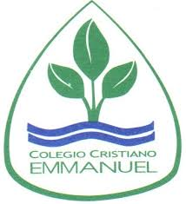

COLEGIO CRISTIANO EMMA NUEL

LA FLORIDA

HISTORIA, GEOGRAFÍA Y CS. SOCIALES.

5° AÑO BÁSICO

BUZON DE TAREA (lunes 23 de nov.)

* Desarrollar página 90 del cuadernillo aptus
* Enviar al buzón de tarea

Dios les guarde queridos estudiantes!